Любой человек мечтает о преданной дружбе, о взаимной любви, о хорошей работе, о достатке и славе, о жизни, насыщенной интересными впечатлениями и событиями…
Не всегда наши мечты сбываются.
Иногда это происходит под влиянием обстоятельств, но чаще, из-за собственного поведения.

ПАВ – психоактивные вещества.
Это токсические вещества, способные изменять настроение, поведение и сознание человека, и вызывающие зависимость.
Самые известные ПАВ: алкоголь, табак и наркотики.

Т Е С Т
Ты уверен в своих суждениях?
Знаешь ли ты все о ПАВ?
В тесте лишь два верных ответа.
Сделай правильный выбор!
- Выписываемые врачами наркотические вещества безопасны.
- Можно стать алкоголиком, употребляя лишь одно пиво.
- Табак в сигаретах не является наркотиком.
- Табачный дым не опаснее курения.
- Люди, употребляющие ПАВ, вредят лишь себе.
- Наркотики разрешают личные проблемы.
- В жизни обязательно нужно попробовать все, можно и легкие ПАВ.
- Зависимость от ПАВ формируется только после их многократного употребления.
- Человек, употребляющий наркотические вещества и алкоголь всегда нарушает закон
- Прекратить употреблять ПАВ можно в любой момент.
- Пиво не приносит вреда.
- Алкогольную зависимость лечить легко.

Как помочь другу:

НЕ
- Ищи причину в нем самом. Их много.
- Стыди. Это бесполезно.
- Упрекай. Это может быть стимулом дальнейшего употребления ПАВ.
- Вини его в несчастьях близких. Чувство вины ему не поможет.
- Опекай слишком.
- Давай денег, жалея его. Они ему будут помогать только при лечении.
_________________________________________________

ДА:
- Найди веские причины для «завязки».
- Косвенно веди речь о лечении.
- Спасай его не в одиночку.

Преимущества отказа от ПАВ:
*сохраню здоровье

*сохраню красоту

*сделаю карьеру

*сохраню друзей

* сохраню семью

и буду счастливым!

Как сказать
- просто сказать «Нет» без объяснений;
- отказаться и объяснить причины
отказа;
- предложить «здоровую»
альтернативу;
- отказаться и уйти;
- превратиться в ПОЧЕМУчку;
- продемонстрировать вариант
поведения под названием
«заезженная пластинка»
на все уговоры отвечать «Нет», «Не
буду»;
-«Холодный душ» - игнорировать
предложение.
ЗВОНИТЕ! ВАМ ПОМОГУТ!
Территориальная комиссия
по делам несовершеннолетних и защите их прав
Кондинского района
8 (34677) 41026, 34277, 33645

Управление опеки и попечительства
администрации Кондинского района
8 (34677) 34584, 35110

Подразделение по делам несовершеннолетних
ОМВД России по Кондинскому району
8 (34677) 41231

Телефоны доверия:
Всероссийский телефон доверия
8 – 800 – 2000 – 122

ОМВД России по Кондинскому району
8 (34677) 35151
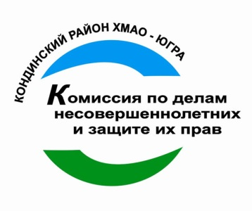

Территориальная комиссия
по делам несовершеннолетних и защите их прав
Кондинского района

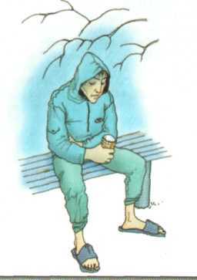

Кондинский район

